Tàu thuộc “đội tàu bóng tối” Qendil mắc cạn tại Thổ Nhĩ Kỳ sau đòn tấn công bằng UAV của Ukraine
Mike Schuler
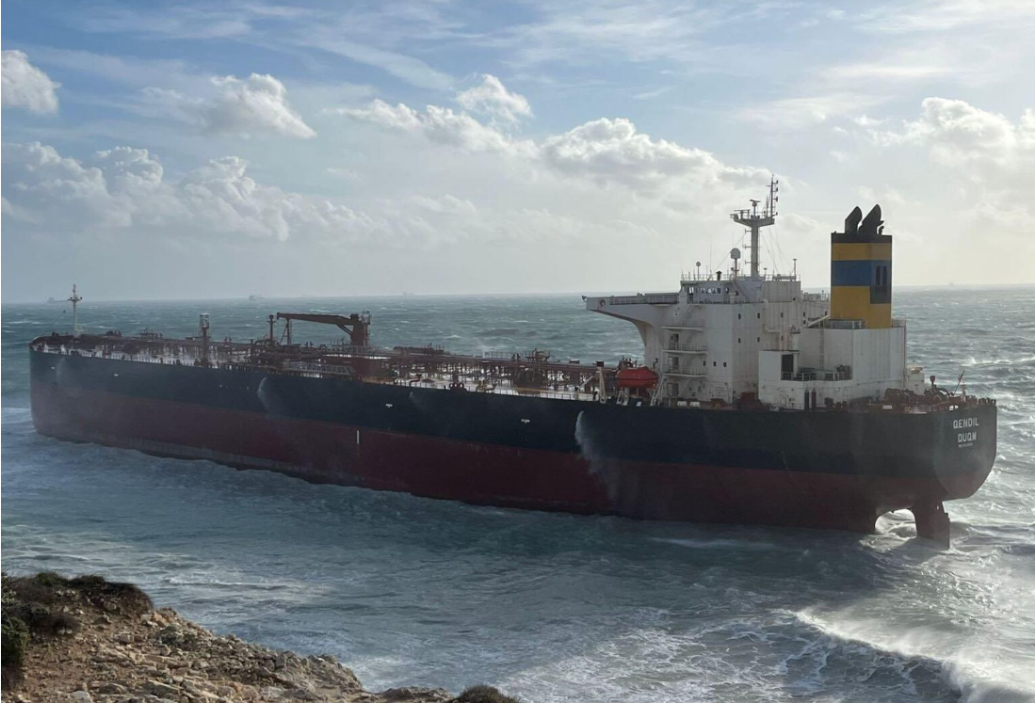 The
Con tàu chở dầu Qendil thuộc cái gọi là “đội tàu bóng tối” của Nga đã bị mắc cạn ở ngoài khơi đảo Bozcaada (Thổ Nhĩ Kỳ) vào Chủ nhật, ngày 4 tháng 1, khi đang hành trình từ Aliağa tới Yalova, buộc nhà chức trách Thổ Nhĩ Kỳ phải điều động các tàu lai khẩn cấp tới hiện trường.
Tổng cục An toàn Ven biển Thổ Nhĩ Kỳ cho biết, con tàu dài 249 mét này đang rỗng hàng khi bị mắc cạn, và họ đã khẩn trương điều hai tàu lai KURTARMA-10 và KURTARMA-16 tới để hỗ trợ.
Sự cố mắc cạn xảy ra chỉ vài tuần sau khi tàu Qendil mang cờ Oman này bị hư hại trong một cuộc tấn công bằng UAV của Ukraine trên Địa Trung Hải — đánh dấu lần đầu tiên Ukraine tấn công một tàu thuộc “đội tàu bóng tối” của Nga bằng UAV đường không ở khoảng cách xa đến vậy so với biên giới của mình.
Theo Cơ quan An ninh SBU của Ukraine, con tàu đang không chở hàng khi bị UAV tấn công trong vùng biển quốc tế, cách Ukraine hơn 2.000 km, vào khoảng ngày 19/12.
Tại thời điểm bị tấn công, tàu đang ở ngoài khơi Libya, dù giới chức Ukraine không công bố chính xác thời gian và tọa độ. Tàu Qendil đang trên đường từ cảng Sikka (Ấn Độ) tới cảng Ust-Luga của Nga ở Biển Baltic thì bị đánh trúng.
Qendil là một phần của cái gọi là “đội tàu bóng tối” của Nga — một hạm đội các tàu chở dầu đã cũ, có quyền sở hữu mờ ám và bảo hiểm đáng ngờ, cho phép Moscow tiếp tục xuất khẩu dầu bị trừng phạt bất chấp các hạn chế của phương Tây.
Ukraine đã tấn công các nhà máy lọc dầu của Nga suốt năm 2024 và 2025, nhưng đáng chú ý là đã mở rộng đáng kể chiến dịch trong những tuần cuối năm 2025, khi tấn công các giàn khoan dầu ở Biển Caspi và nhận trách nhiệm về các cuộc tấn công bằng tàu không người lái trên biển nhằm vào ba tàu chở dầu ở Biển Đen.
Vụ mắc cạn lần này ở ngoài khơi Thổ Nhĩ Kỳ tiếp tục làm nổi bật những rủi ro đang hiện hữu mà các tàu thuộc “đội tàu bóng tối” và hoạt động vận tải thương mại liên quan đến Nga phải đối mặt kể từ khi Nga tấn công Ukraine.
----------------------------------------------

